设计说明：
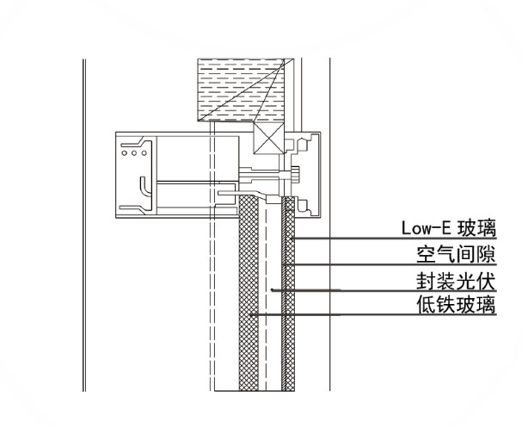
本设计针对建筑的不同楼层及使用功能，详细说明了玻璃的种类、结构、厚度、尺寸及安装位置，以满足提资要求。

1.天窗设计：
玻璃种类：天窗采用光伏玻璃，这种玻璃不仅具备良好的透光性，还能将太阳能转化为电能，为建筑提供可再生能源，符合绿色建筑的设计理念。
结构：光伏玻璃采用多层结构，包括Low-E玻璃、空气间隙和封装光伏技术，确保高效的能量转换和隔热性能。
厚度与尺寸：根据天窗的具体位置和功能需求，光伏玻璃的厚度和尺寸经过精确计算，以确保其结构安全性和功能性。
安装位置：光伏玻璃主要安装在建筑的顶部天窗区域，以最大化太阳能的接收和利用。

2.普通外窗设计：
玻璃种类：普通外窗采用Low-E玻璃，这种玻璃具有优异的隔热和节能性能，能够有效减少室内外热量交换，提升建筑的能源效率。
结构：Low-E玻璃结合空气间隙设计，进一步增强了窗户的保温性能，同时减少了冷凝现象的发生。
厚度与尺寸：根据外窗的具体位置和使用功能，Low-E玻璃的厚度和尺寸经过精确设计，使用65系列平开隔热铝合金窗(5+12A+5Low_E)(高透光) (K=2.200)：
传热系数2.200W/㎡.K，窗太阳得热系数0.290
以确保其高透光率和低反射率，提供清晰的视野和自然采光。
安装位置：Low-E玻璃安装在建筑的各个楼层外窗位置，确保整体建筑的节能和美观。

整体设计旨在实现高效节能、环保和美观的统一，适用于现代绿色建筑项目。通过合理选择和使用不同类型的玻璃，确保建筑在不同功能区域均能达到最佳的能源效率和舒适度。

